LAPORAN AWAL
KOORDINASI PENGENDALIAN IMPLEMENTASI
PROGRAM GERBANG SERASAN
KABUPATEN MUARA ENIM, SUMATERA SELATAN

I. Latar Belakang

Program Gerakan Pembangunan melalui Pemberdayaan Masyarakat di Bumi Serasan Sekundang (GERBANG SERASAN) merupakan program terobosan Pemerintah Kabupaten Muara Enim untuk mempercepat upaya penanggulangan kemiskinan yang dicapai melalui tiga pendekatan. Pertama, menciptakan suasana atau iklim yang memungkinkan potensi masyarakat berkembang. Kedua, memperkuat potensi atau daya yang dimiliki masyarakat. Ketiga, mencegah yang lemah menjadi bertambah lemah karena kekurangberdayaan masyarakat dalam menghadapi yang kuat.
Gerbang Serasan dimulai pada bulan Maret 2001 yang ditetapkan melalui Surat Keputusan Bupati Muara Enim No. 6 tahun 2001. Prinsip Gerbang Serasan adalah: (1) penguatan modal petani; (2) pendampingan (pembinaan intensif); (3) kerjasama kemitraan; (4) pengawasan dan audit; dan (5) pengaturan, pemantauan dan evaluasi.
Semula dalam program Gerbang Serasan sumberdana yang digunakan untuk penguatan modal petani bersumber dari APBD, APBN dan BUMN setempat. Dana tersebut disalurkan kepada peserta berdasarkan hasil seleksi calon petani/calon lahan )CP/CL) melalui bank yang ditunjuk dengan menerapkan subsidi suku bunga. Pola pembiayaan yang diterapkan adalah Pemerintah Kabupaten Muara Enim menyimpan dana (APBD) di PT. Bank Sumselbabel Cabang Muara Enim dan PT. Bank Rakyat Indonesia (Persero), Tbk Cabang Muara Enim sebagai insentif bagi perbankan untuk menyalurkan kredit khusus kepada petani. Pokok dari giro tersebut digunakan sebagai jaminan kredit petani, sedangkan jasa giro yang diterima oleh Pemkab Muara Enim sebesar 6 persen per tahun disubsidikan pada bunga kredit petani. Perbankan memberikan kredit khusus Gerbang Serasan dengan bunga 9 persen per tahun, setelah

disubsidi Pemerintah Kabupaten Muara Enim sebesar 6 persen per tahun maka bunga kredit yang ditanggung peserta Gerbang Serasan hanya 3 persen per tahun.
Meskipun terdapat kemajuan yang cukup berarti, implementasi Gerbang Serasan juga menghadapi berbagai kendala, antara lain adanya ketentuan dari PP No. 54 Tahun 2005, dimana Pemerintah Daerah tidak dibolehkan menjamin Pihak Ketiga dan terjadi tunggakkan kredit mencapai lebih dari 10,72 %. Mengingat Gerbang Serasan merupakan suatu terobosan untuk penanggulangan kemiskinan di Kabupaten Muara Enim maka pelaksanaan Gerbang Serasan perlu disempurnakan yang ditetapkan berdasarkan PERDA nomor 11 Tahun 2008 tentang Gerakan Pembangunan Melalui Pemberdayaan Masyarakat di Bumi Serasan Sekundang (Gerbang Serasan) yang dalam keseharian sering disebut dengan GERBANG SERASAN Pola Baru.
Pelaksanaan porgram GERBANG SERASAN Pola Baru ini memperhatikan beberapa faktor yaitu :
- Skim kredit perbankan yang digunakan tidak bertentangan dengan PP No 54 Tahun 2005, dimana Pemda tidak dibolehkan menjamin Pihak Ketiga.
- Optimalisasi skim kredit perbankan yang ada untuk mendukung Program GERBANG SERASAN.
- Pemda memberikan subsidi melalui perbankan dan lembaga penjamin kredit untuk mendukung Program GERBANG SERASAN.
- Menguatkan lembaga pendamping petani/pengusaha UMKM melalui pemberdayaan Konsultan Keuangan Mitra Bank (KKMB).
Implementasi GERBANG SERASAN selama lima tahun terakhir telah mengalami kemajuan yang cukup berarti, terutama terlihat dari jumlah dana yang tersalur dan kelompok sasaran yang menerima kredit. Komoditi dan jenis usaha yang dibiayai antara lain adalah karet rakyat, kelapa sawit, kopi, sapi potong, ayam ras pedaging, budidaya ikan serta industri dan perdagangan kecil. Sejak tahun 2008 sampai Desember 2014, kredit UMKM peserta GERBANG SERASAN sebesar Rp.98.160.500.000 dengan jumlah debitur sebanyak 2.883 UMKM.

Implementasi Program GERBANG SERASAN Pola Baru sejak tahun 2008 sampai dengan sekarang telah menunjukkan kemajuan yang cukup berarti dilihat dari jumlah penyaluran kredit perbankan dan UMKM debitur peserta program. Namun sejauh mana program ini telah dapat mencapai tujuannya yaitu meningkatkan kesejahteraan dan mengurangi jumlah penduduk miskin. Oleh karena itu pencapaian Program GERBANG SERASAN perlu dievaluasi untuk mengukur dampaknya terhadap pembangunan di Kabupaten Muara Enim terutama dalam kondisi ekonomi dan sosial masyarakat.

II. Rumusan Masalah Penelitian

Bahwa sesuai dengan Peraturan Daerah No. 11 Tahun 2008, Program Gerbang Serasan bertujuan untuk meningkatkan pendapatan masyarakat, meningkatkan lapangan pekerjaan dan mengurangi tingkat kemiskinan di Kabupaten Muara Enim. Berdasarkan tujuan tersebut maka rumusan masalah penelitian ini adalah sebagai berikut :
- Apakah Program Gerbang Serasan dapat meningkatkan pendapatan masyarakat terutama masyarakat peserta Program Gerbang Serasan.
- Seberapa banyak penerima manfaat khususnya pelaku usaha dalam rantai nilai (value chain) dari kegiatan UMKM pada Program Gerbang Serasan.
- Seberapa besar peningkatan penyerapan tenaga kerja dengan adanya Program Gerbang Serasan.
- Apakah Program Gerbang Serasan dapat mengurangi tingkat kemiskinan di Kabupaten Muara Enim.

III. Maksud dan Tujuan Penelitian Penelitian

III.a. Maksud
Maksud dilaksanakannya kegiatan Koordinasi Pengendalian Implementasi Program Gerbang Sarasan adalah untuk mengevaluasi pelaksanaan kegiatan Program Gerbang Serasan dari tahun 2008 sampai dengan tahun 2014. Evaluasi juga dilaksanakan untuk mengetahui hambatan dan tantangan pelaksanaan kegiatan sehingga dapat memberikan rekomendasi bagi kegiatan dimasa yang akan datang.
III.b. Tujuan
Penelitian ini mempunyai tujuan untuk mengetahui dampak dari Program
GERBANG SERASAN terhadap kondisi ekonomi masyarakat peserta program
dengan indikator-indikator sebagai berikut :
- Peningkatan pendapatan masyarakat peserta Program GERBANG SERASAN;
- Peningkatan penyerapan tenaga kerja dengan adanya Program Gerbang Serasan;
- Seberapa banyak penerima manfaat khususnya pelaku usaha dalam rantai nilai (value chain) dari kegiatan UMKM pada Program GERBANG SERASAN;
- Besarnya kontribusi Program GERBANG SERASAN terhadap pengurangan kemiskinan di Kabupaten Muara Enim;

IV. KERANGKA BERFIKIR PELAKSANAAN PENELITIAN
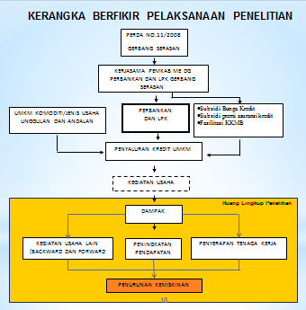
Gambar IV. 1 Kerangka Berfikir

V. RUANG LINGKUP PENELITIAN
Ruang lingkup kegiatan ini yaitu :
1. Inventarisasi peserta program Gerbang Serasan tahun 2008 -2014 berdasarkan
Skim Kredit per sektor usaha.
2. Analisis Peningkatan Perekonomian peserta Gerbang Serasan.
3. Analisis pelaksanaan program Gerbang Serasan terhadap penanggulangan
kemiskinan di Kabupaten Muara Enim.
4. Rekomendasi terhadap pelaksanaan program di masa yang akan datang.

VI. METODE PENGUMPULAN DAN PENGOLAHAN DATA
VI.1. Data
- Primer : Data primer diperoleh melalui wawancara menggunakan kuesioner
kepada responden. Jumlah Populasi penerima kredit program Gerbang
Serasan dari tahun 2008-2014 sebanyak 2883 UMKM

- Sekunder : Data penyuluran kredit dan debitur, jumlah subsidi bunga kredit dan subsidi premi asuransi.
VI.2. Sampling
Penentuan responden dalam hal ini diambil dengan menggunakan Metode pengambilan sampel Systematic Random Sampling, yang terdiri dari Cluster Random Sampling digunakan untuk membagi populasi ke dalam sampel atas wilayah kecamatan, dan Cluster Random Sampling untuk membagi sampel yang sudah terbagi per wilayah ke dalam sektor. Terakhir pengambilan data responden melalui sampel random sampling atas data yang telah dibagi per tahun.
Jumlah populasi yang akan diukur adalah 2.883 debitur yang tersebar dalam 18 kecamatan dengan 6 sektor atau jenis usaha. Populasi dikelompokkan ke dalam masing-masing kecamatan yang selanjutnya dikelompokkan ke dalam masing-masing sektor/jenis usaha. Pada masing-masing sektor dikelompokkan berdasarkan tahun penerimaan kredit. Sampling secara random dilakukan pada masing-masing tahun sebanyak 5% dari populasi dalam sektor/jenis usaha.
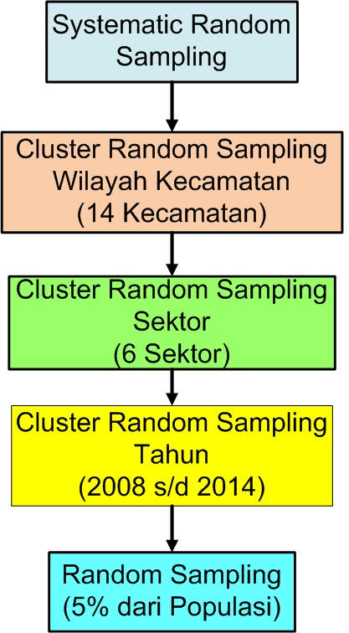
Gambar VI.1 Metode Pengambilan Sampling

VI.3. Analisis Data
Analisis dalam penelitian ini menggunakan 2 katagori analisis yang telah dirumuskan dalam Manual Evaluasi Program Penanggulangan Kemiskinan yang dibuat oleh ESCAP ( Economic and Social Commision For Asia and Pacific ), yang terdiri yaitu :
1. Income Indicator (A1).
Konsep yang digunakan oleh ESCAP untuk mengukur indikator ini adalah dengan membandingkan pendapatan rumah tangga peserta program setelah mengikuti program dengan pendapatan sebelum program. Dalam perhitungan ini juga dimasukkan faktor perubahan harga dengan menggunakan Indek Harga Konsumen (IHK) untuk menilai pendapatan yang lalu dengan nilai sekarang. Secara matematis formula indikator peningkatan pendapatan adalah :
A1 = (Y_{t} – Y₀ x P_{t}) / Y₀ x P_{t}
dimana : Y_{t} : pendapatan UMKM setelah mengikuti program (current year)
Y₀ : pendapatan UMKM sebelum program (base year )
P_{t} : Indek harga konsumen pada tahun ini (current consumer price
index).
Dari hasil perhitungan dengan menggunakan rumusan tersebut diperoleh data persentase peningkatan pendapatan masyarakat UMKM peserta Program GERBANG SERASAN.

2. Poverty Reduction (PR),
Indikator ini digunakan untuk mengukur persentase perubahan jumlah penduduk miskin yang menjadi peserta program. Dalam penelitian ini perubahan jumlah penduduk miskin tidak dapat dilakukan untuk semua populasi penduduk Kabupaten Muara Enim namun yang diukur adalah hanya dugaan terhadap populasi peserta Program GERBANG SERASAN sebanyak 2.883 UMKM..
Untuk mengukur apakah Program GERBANG SERASAN berdampak terhadap tingkat kemiskinan peserta program adalah mempedomani Penentuan Garis Kemiskinan (Rp/kapita/Bulan) yang dikeluarkan oleh Badan Pusat Statistik (BPS Pusat) September 2014 yaitu untuk pendapatan sebesar Rp. 346.238,-/kapita/bulan untuk perkotaan dan Rp.285.791,- /kapita/bulan untuk pedesaan dikategorikan penduduk miskin.

VII. LOKASI PENELITIAN
Lokasi penelitian meliputi seluruh Kecamatan yang berada di Kabupaten Muara Enim berjumlah 20 kecamatan sedangkan kecamatan yang mempunyai UMKM sebagai peserta program Gerbang Serasan berjumlah 18 kecamatan.

VIII.JADWAL PENELITIAN
Penelitian direncanakan berlangsung selama empat bulan, terhitung sejak bulan April sampai Agustus 2015. Pada bulan Mei dan Juni 2015 dilakukan kegiatan persiapan, penyusunan kuesioner, pembuatan laporan sementara dan pembahasan draf laporan sementara. Sedangkan pada bulan Juni 2015 sampai Juli 2015 akan dilakukan pengumpulan data. Sedangkan bulan Agustus 2015 akan dilakukan kegiatan penulisan laporan, pembahasan draf laporan akhir, seminar dan perbanyakan laporan akhir.

Tabel VIII.1 Jadwal Penelitian
No. | Uraian | Bulan ke
 |  | Januari | Februari | Maret | April | Mei | Juni | July | Agustus
1. | Kegiatan Persiapan |  |  |  | √ | √ | √
 | Penyusunan Kuesioner |  |  |  |  | √ | √
 | Pembuatan Laporan Sementara |  |  |  |  |  | √
 | Pembahasan Draf Laporan Sementara |  |  |  |  |  | √
2. | Pengumpulan Data |  |  |  |  |  | √ | √
3. | Penulisan Laporan |  |  |  |  |  |  |  | √
 | Pembahasan Draf Laporan Akhir |  |  |  |  |  |  |  | √
 | Seminar |  |  |  |  |  |  |  | √
 | Memperbanyak Laporan Akhir |  |  |  |  |  |  |  | √

IX. HASIL PENELITIAN SEMENTARA
IX.1. Penerima Gerbang Serasan Tahun 2010

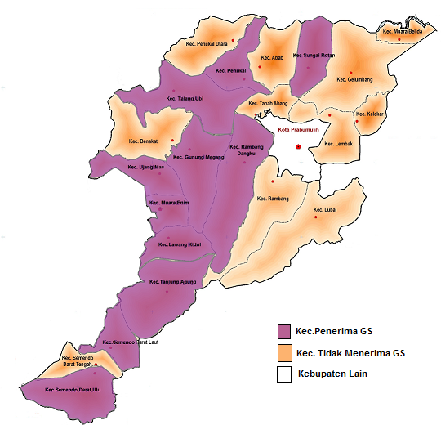
Gambar IX.1.1 Peta Penerima Gerbang Serasan Tahun 2010

Tabel IX.1.1 Tabulasi Penerima Gerbang Serasan Tahun 2010
Kecamatan | Industri | Jasa | Perdagangan | Perikanan | Peternakan | Grand Total
Gunung Megang |  |  | 2 |  | 1 | 3
Lawang Kidul |  | 2 | 20 |  |  | 22
Muara Enim |  | 4 | 49 | 2 |  | 55
Penukal |  | 1 |  |  |  | 1
Rambang Dangku |  |  | 1 |  |  | 1
SDL |  |  | 1 |  |  | 1
SDU |  |  | 1 |  |  | 1
Sungai Rotan |  |  | 1 |  |  | 1
Talang Ubi |  |  | 1 |  |  | 1
Tanjung Agung | 1 | 1 | 6 |  |  | 8
Ujan Mas |  |  | 1 |  |  | 1
Grand Total | 1 | 8 | 83 | 2 | 1 | 95

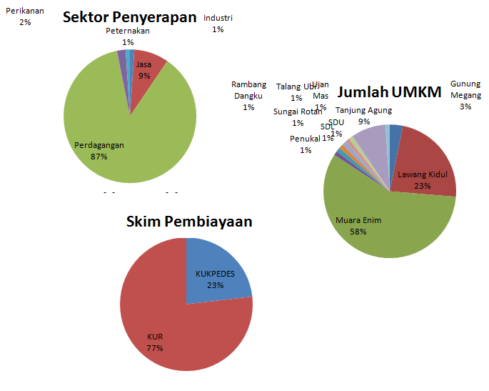
Gambar IX.1.2. Pembagian Sektor, Skim Pembiayaan dan UMKM Tahun 2010

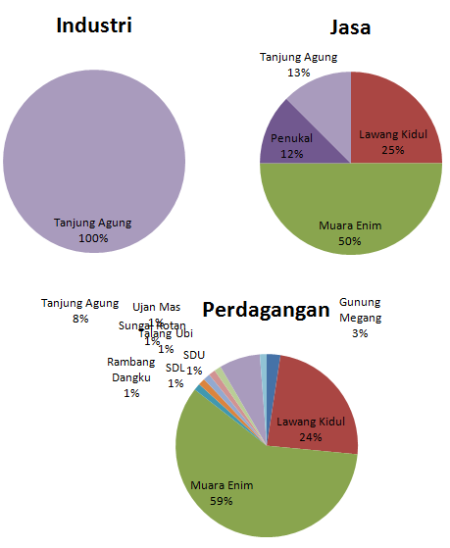
Gambar IX.1.3. Penyebaran Sektor Industri, Jasa dan Perdagangan Tahun 2010

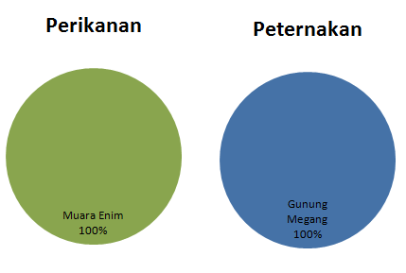
Gambar IX.1.4. Penyebaran Sektor Perikanan dan Peternakan Tahun 2010

IX.2. Penerima Gerbang Serasan 2011
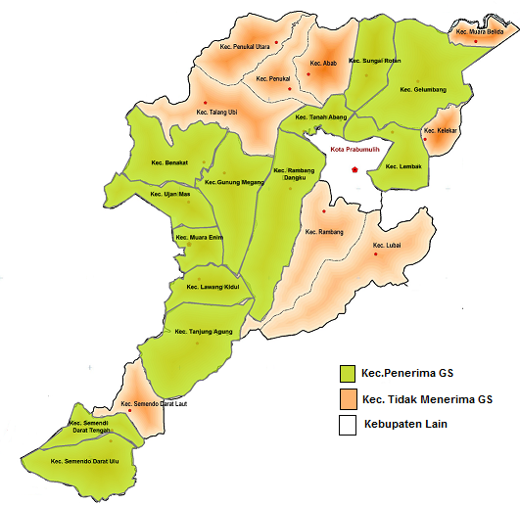
Gambar IX.2.1. Peta Penerima Gerbang Serasan Tahun 2011

Tabel IX.2.1. Tabulasi Penerima Gerbang Serasan Tahun 2011
Kecamatan | industri | jasa | perdagangan | perikanan | perkebunan | peternakan | Grand Total
Benakat |  |  | 2 |  |  |  | 2
Gelumbang |  |  | 10 |  |  |  | 10
Gunung Megang | 2 |  | 3 |  | 2 |  | 7
Lawang Kidul | 6 | 6 | 26 |  |  | 1 | 39
Lembak | 1 |  | 1 |  |  |  | 2
Muara Enim | 2 | 8 | 68 | 1 | 5 |  | 84
Rambang Dangku |  |  | 1 |  | 1 |  | 2
SDT |  |  | 1 |  |  |  | 1
SDU |  |  | 5 |  |  |  | 5
Sungai Rotan |  |  | 1 |  |  |  | 1
Tanah Abang |  | 1 | 1 |  |  |  | 2
Tanjung Agung |  |  | 19 |  | 4 | 7 | 30
Ujan Mas | 1 |  | 10 |  | 2 |  | 13
Grand Total | 12 | 15 | 148 | 1 | 14 | 8 | 368

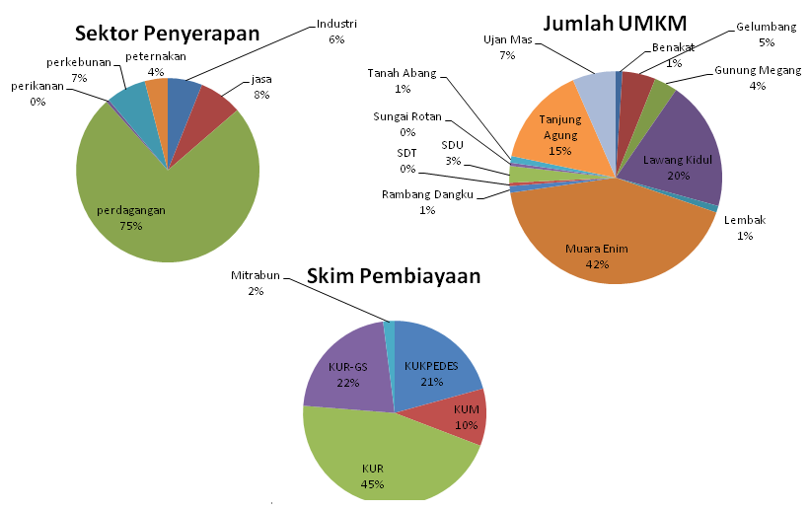

Gambar IX.2.2. Pembagian Sektor, Skim Pembiayaan dan UMKM Tahun 2011

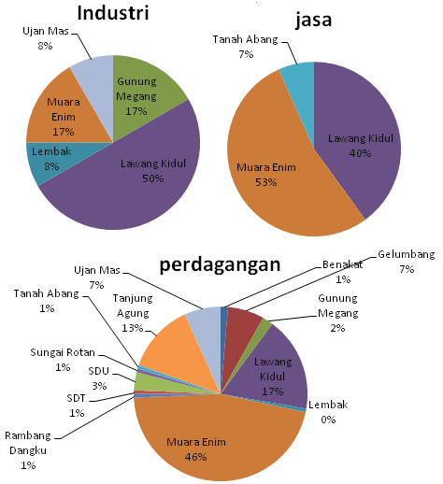
Gambar IX.2.3. Penyebaran Sektor Industri, Jasa dan Perdagangan Tahun 2011

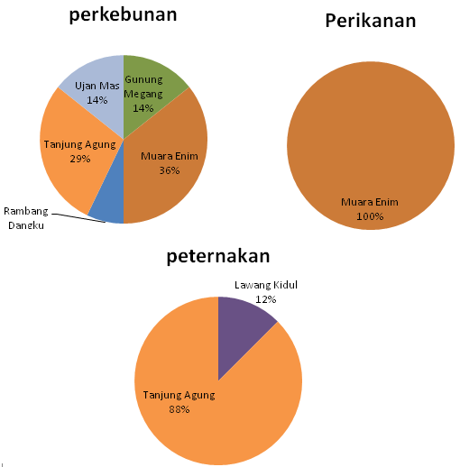

Gambar IX.2.4. Penyebaran Sektor Perkebunan, Perikanan dan Peternakan Tahun 2011

IX.3. Penerima Gerbang Serasan 2012
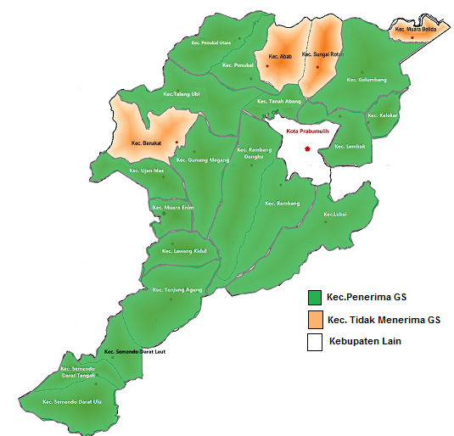
Gambar IX.3.1. Peta Penerima Gerbang Serasan Tahun 2012

Tabel IX.3.1. Tabulasi Penerima Gerbang Serasan Tahun 2012
Kecamatan | Industri | Jasa | Perdagangan | Perikanan | Perkebunan | Peternakan | Grand Total
Gelumbang | 2 |  | 3 |  |  |  | 5
Gunung Megang |  |  | 11 | 1 | 13 |  | 25
Kelekar |  |  | 3 |  | 3 |  | 6
Lawang Kidul | 8 | 7 | 41 |  |  |  | 56
Lembak |  |  | 3 |  |  |  | 3
Lubai |  |  |  |  | 1 |  | 1
Muara Enim | 9 | 34 | 310 | 5 | 67 |  | 425
Penukal |  |  | 3 |  | 1 |  | 4
Penukal Utara |  |  | 1 |  | 2 |  | 3
Rambang |  |  | 5 |  |  |  | 5
Rambang Dangku |  | 1 | 6 |  | 4 |  | 11
SDL |  | 1 | 9 |  | 1 |  | 11
SDT |  | 1 | 12 |  | 1 |  | 14
SDU |  |  | 6 |  |  |  | 6
Talang Ubi |  |  |  |  | 1 |  | 1
Tanah Abang |  |  | 3 |  | 2 |  | 5
Tanjung Agung |  |  | 14 |  | 8 | 1 | 23
Ujan Mas | 2 | 2 | 33 |  | 67 |  | 104
Grand Total | 21 | 46 | 463 | 6 | 171 | 1 | 797

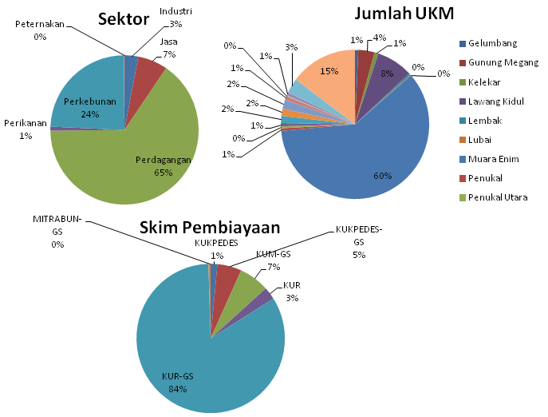
Gambar IX.3.2. Pembagian Sektor, Skim Pembiayaan dan UMKM Tahun 2012

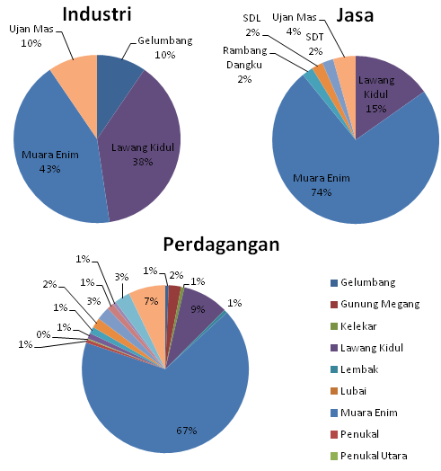
Gambar IX.3.3. Penyebaran Sektor Industri, Jasa dan Perdagangan Tahun 2012

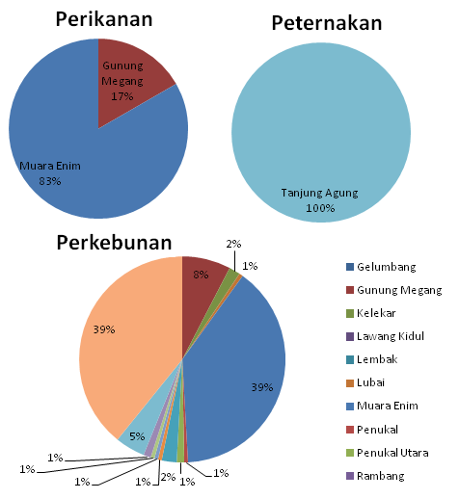
Gambar IX.3.4. Penyebaran Sektor Perkebunan, Perikanan dan Peternakan Tahun 2012

IX.4. Penerima Gerbang Serasan 2013
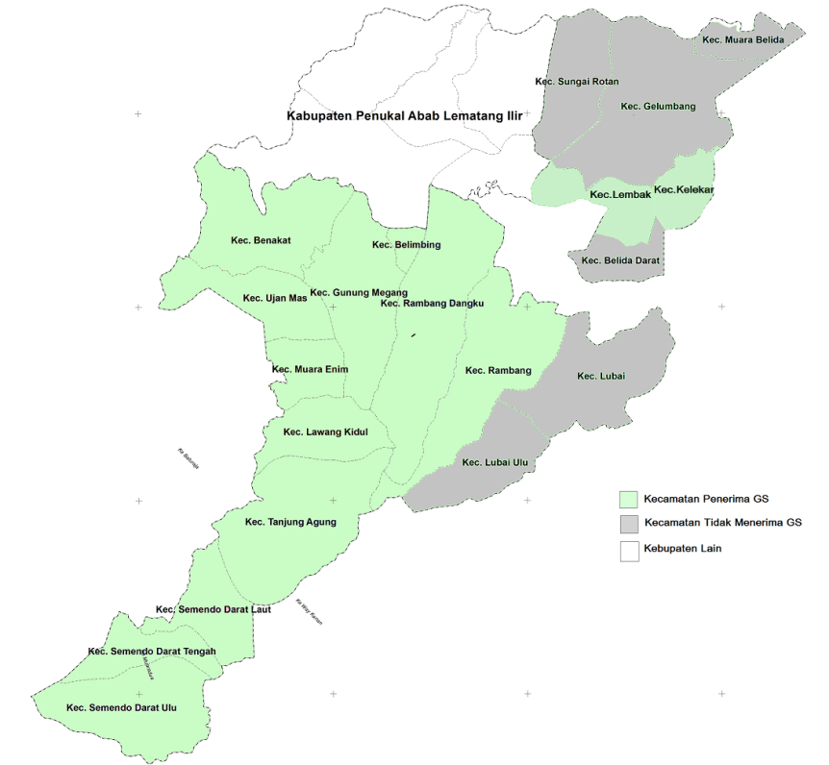
Gambar IX.4.1. Peta Penerima Gerbang Serasan Tahun 2013

Tabel IX.4.1. Tabulasi Penerima Gerbang Serasan Tahun 2013
Kecamatan | Industri | Jasa | Perdagangan | Perikanan | Perkebunan | Peternakan | Grand Total
Belimbing |  | 1 | 3 |  |  |  | 4
Benakat |  |  | 2 |  | 5 |  | 7
Gunung Megang | 1 | 3 | 11 |  | 27 |  | 42
Kelekar |  |  | 3 |  |  |  | 3
Lawang Kidul | 8 | 16 | 146 | 3 | 2 |  | 175
Lembak |  |  | 1 |  |  |  | 1
Muara Enim | 9 | 131 | 374 | 1 | 83 | 1 | 599
Rambang |  |  | 2 |  |  |  | 2
Rambang Dangku |  |  | 4 |  | 1 |  | 5
SDL |  |  | 44 |  | 4 |  | 48
SDT |  | 1 | 17 |  | 4 |  | 22
SDU |  |  | 7 |  | 1 |  | 8
Tanjung Agung |  | 2 | 42 | 1 | 6 |  | 51
Ujan Mas | 2 | 5 | 107 |  | 101 |  | 215
Grand Total | 20 | 159 | 763 | 5 | 234 | 1 | 1182

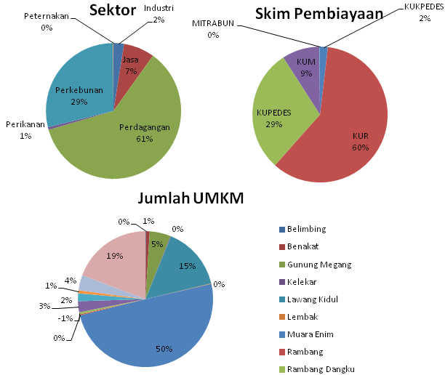
Gambar IX.4.2. Pembagian Sektor, Skim Pembiayaan dan UMKM Tahun 2013

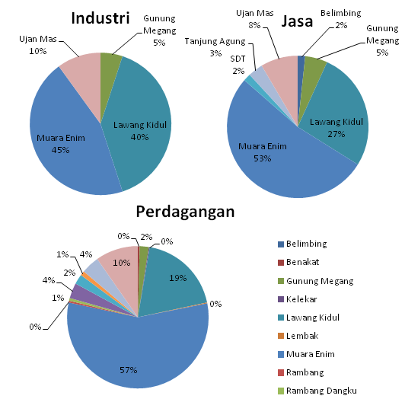
Gambar IX.4.3. Penyebaran Sektor Industri, Jasa dan Perdagangan Tahun 2013

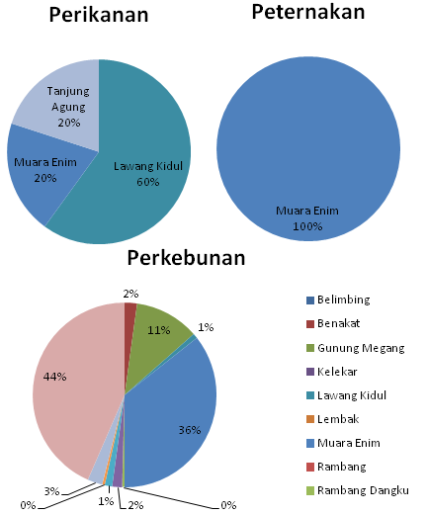
Gambar IX.4.4. Penyebaran Sektor Perkebunan, Perikanan dan Peternakan Tahun 2013

IX.5. Penerima Gerbang Serasan 2014
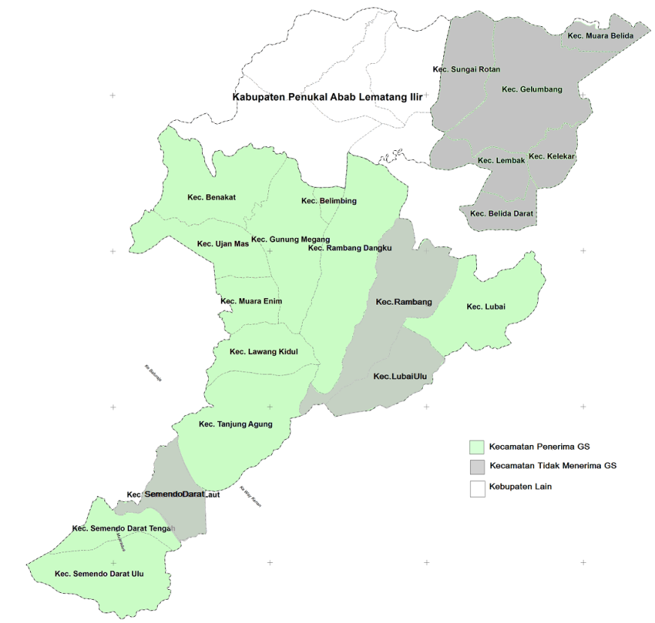

Gambar IX.5.1 Peta Penerima Gerbang Serasan Tahun 2014

Tabel IX.5.1. Tabulasi Penerima Gerbang Serasan Tahun 2014
Kecamatan | Industri | Jasa | Perdagangan | Perikanan | Perkebunan | Peternakan | Grand Total
Benakat |  |  |  |  | 1 |  | 1
Gunung Megang |  |  | 1 |  | 6 |  | 7
Lawang Kidul | 3 | 10 | 59 |  | 4 | 1 | 77
Lubai |  |  |  |  | 1 |  | 1
Muara Enim | 1 | 27 | 145 | 2 | 31 | 1 | 207
Rambang Dangku |  | 1 |  |  |  |  | 1
SDT |  |  |  |  | 2 |  | 2
SDU |  |  |  |  | 1 |  | 1
Tanjung Agung |  |  | 5 |  | 11 |  | 16
Ujan Mas | 2 | 3 | 18 |  | 89 |  | 112
Grand Total | 6 | 41 | 228 | 2 | 146 | 2 | 425

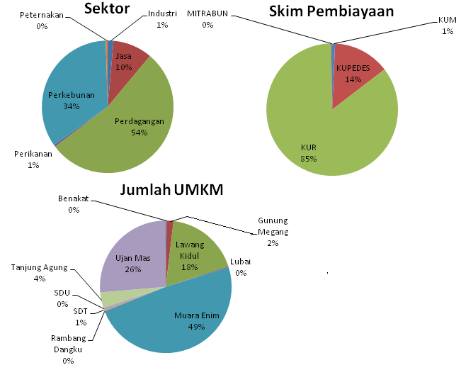
Gambar IX.5.2. Pembagian Sektor, Skim Pembiayaan dan UMKM Tahun 2014

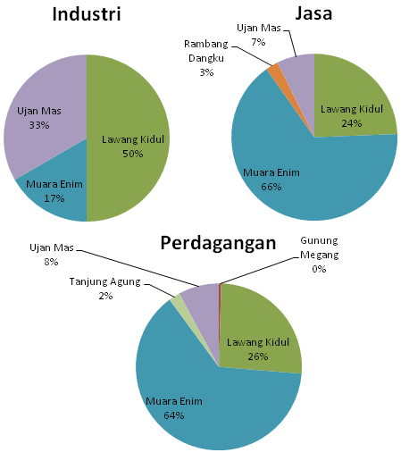
Gambar IX.5.3. Penyebaran Sektor Industri, Jasa dan Perdagangan Tahun 2014

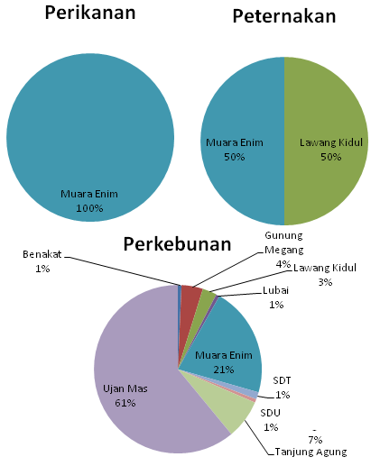
Gambar IX.5.4. Penyebaran Sektor Perkebunan, Perikanan dan Peternakan Tahun 2014

X. SISTEMATIKA PELAPORAN AKHIR

Pelaporan kegiatan yang ditulis menggunakan font Times New Roman ukuran 12 dengan jarak baris 1,5 spasi kecuali ringkasan satu spasi dan ukuran kertas A-4 serta mengikuti sistematika sebagai berikut :
HALAMAN JUDUL
KATA PENGANTAR
DAFTAR ISI
DAFTAR TABEL
DAFTAR GAMBAR

BAB I PENDAHULUAN
1.1. Latar belakang
1.2. Ruang lingkup
1.3. Tujuan dan Manfaat kegiatan

BAB II GAMBARAN UMUM / PROFIL DAERAH SURVEI
2.1. Profil Daerah Muara Enim
2.1.1. Geografis
2.1.2. Demografi
2.2. Profil Umum Kondisi UMKM dan Koperasi Kabupaten Muara Enim
2.3. Program Gerbang Serasan
2.3.1. Landasan Hukum
2.3.2. Tujuan dan Sasaran Program
2.3.3. Kerangka Fikir Program Gerbang Serasan
2.3.4. Skema Program Gerbang Serasan.

BAB III METODE SURVEY
3.1. Daerah dan Waktu Survei
3.2. Ruang Lingkup Survei
3.3. Metode Pengumpulan Data
3.4. Jenis dan Sumber Data
3.5. Prosedur Survey
3.6. Personalia yang terlibat dalam survey
3.7. Teknik analisis yang di gunakan

BAB IV HASIL SURVEY
4.1. Informasi Pengusaha
4.1.2. Legalitas Usaha
4.1.3. Lama Usaha
4.1.4. Skala Usaha

4.1.5. Klasifikasi Usaha
4.1.6. Ketenagakerjaan
4.2. Aspek Keuangan (Modal)
4.3. Pemasaran
4.4. Faktor Pendukung dan Penghambat Perkembangan UMKM dan Koperasi
di Muara Enim.

BAB V EVALUASI DAN ANALISIS PELAKSANAAN PROGRAM
GERBANG SERASAN
5.1. Peningkatan Pendapatan
5.2. Pengurangan Kemiskinan
5.3. Hambatan dan tantangan pelaksanaan program

BAB VI KESIMPULAN DAN REKOMENDASI
6.1. Kesimpulan
6.2. Rekomendasi

Daftar pustaka
Lampiran
Dokumentasi

DAFTAR PUSTAKA

- Bappeda Kabupaten Muara Enim, Muara Enim Dalam Angka 2013, 2014.

- Bank Indonesia, Laporan Kegiatan Keuangan Tahun 2008, 2008.

- Pemerintah Kabupaten Muara Enim Sekretariat Gerbang Serasan kabupaten Muara Enim Sumatera Selatan, Pedoman Umum Implementasi Gerbang Serasan, Gerakan Pembangunan Melalui Pemberdayaan Masyarakat di Bumi Serasan Sekundang, 2013.

- Sekretariat Gerbang Serasan, Kinerja Program Gerbang Serasan di Kabupaten Muara Enim, Gerang Serasan sebagai Inovasi program penanggulangan kemiskinan di daerah, brosur, 2014.

5. Sekretariat Gerbang Serasan, Laporan Pelaksanaan Program Gerbang Serasan Tahun
2010 di Kabupaten Muara Enim, 2010.

6. Sekretariat Gerbang Serasan, Laporan Pelaksanaan Program Gerbang Serasan Tahun 2011 di Kabupaten Muara Enim, 2011.

- Sekretariat Gerbang Serasan, Laporan Pelaksanaan Program Gerbang Serasan Tahun 2012 di Kabupaten Muara Enim, 2012.

- Sekretariat Gerbang Serasan, Laporan Pelaksanaan Program Gerbang Serasan Tahun 2013 di Kabupaten Muara Enim, 2013.

- Sekretariat Gerbang Serasan, Laporan Pelaksanaan Program Gerbang Serasan Tahun 2014 di Kabupaten Muara Enim, 2014.

